**Chương 1 Thuật toán**

**Khái niệm thuật toán**

◦ Một dãy hữu hạn các thao tác và trình tự thực hiện các thao tác đó sao cho sau khi thực hiện dãy thao tác này theo trình tự đã chỉ ra với đầu vào xác định ta thu được kết quả đầu ra mong muốn

◦ Một chương trình là một cách biểu diễn hình thức thuật toán bởi một ngôn ngữ lập trình cụ thể

**◦ Ví dụ**: Thuật toán Euclid tìm ước chung lớn nhất của hai số nguyên a, b

Thuật toán

int Euclid(int a, int b) {

while (b) { int r = a % b; a = b; b = r; }

return a; }

int main() { int x, y; input(x); input(y); printf("Uoc chung lon nhat la %d", Euclid(x, y)); }

**Các đặc trưng của thuật toán**

◦ Đầu vào

◦ Đầu ra

Mỗi thuật toán được gắn với một bài toán cụ thể cần xác định đầu vào và đầu ra và điều kiện của chúng

◦ Tính đúng đắn:đảm bảo kết quả tính toán hay các thao tác mà máy tính thực hiện được là chính xác

◦ Tính xác định (rõ ràng): Thuật toán phải được thể hiện bằng các câu lệnh tường minh, các câu lệnh được sắp xếp theo thứ tự (trình tự) nhất định (bước nào trước, bước nào sau)

◦ Tính dừng: Thuật toán chỉ có ý nghĩa nếu nó dừng sau hữu hạn bước, còn chạy vô hạn không dừng thì không thu được kết quả

◦ Tính phổ dụng: Một tư tưởng thuật toán hóa có thể áp dụng giải nhiều bài toán trong một lớp các bài toán nào đó

◦ Tính khách quan: cho kết quả như nhau khi chạy trên các máy tính khác nhau

**Biểu diễn thuật toán bằng ngôn ngữ tự nhiên**

◦ Sử dụng ngôn ngữ thường ngày để liệt kê các bước

của thuật toán

◦ Đặc điểm:

+ Không yêu cầu người viết thuật toán cũng như người đọc thuật toán phải nắm các quy tắc

+ Cách biểu diễn này thường dài dòng, không thể hiện rõ cấu trúc của thuật toán, đôi lúc gây hiểu lầm hoặc khó hiểu cho người đọc

+ Không có một quy tắc cố định nào trong việc thể hiện thuật toán bằng ngôn ngữ tự nhiên. Nên viết các bước con lùi vào bên phải và đánh số bước theo quy tắc phân cấp như 1., 1.1., 1.1.1.,...

**Độ phức tạp của thuật toán**

◦ Độ phức tạp tính toán của thuật toán được xác định như là lượng tài nguyên các loại mà thuật toán đòi hỏi sử dụng

◦ Có hai loại tài nguyên quan trọng đó là thời gian và bộ nhớ (không gian lưu trữ)

◦ Việc tính chính xác được các loại tài nguyên mà thuật toán đòi hỏi là rất khó. Vì thế ta quan tâm đến

việc đưa ra các đánh giá sát thực cho các đại lượng này

◦ Trong môn học này ta đặc biệt quan tâm đến đánh giá thời gian cần thiết để thực hiện thuật toán mà ta sẽ gọi là thời gian tính của thuật toán

**Phép toán cơ bản (phép tính cơ bản)**

◦ Đo thời gian tính bằng đơn vị đo nào?

◦ Định nghĩa. Ta gọi phép toán cơ bản là phép toán có thể thực hiện với thời gian bị chặn bởi một hằng số không phụ thuộc vào kích thước dữ liệu đầu vào

◦ Để tính toán thời gian tính của thuật toán ta sẽ đếm số phép toán cơ bản mà nó phải thực hiện

**Đếm số phép toán cơ bản**

◦ Nhận diện các phép toán cơ bản trong thuật toán

◦ Nếu có nhiều phép toán cơ bản thì xác định phép toán cơ bản T chiếm nhiều thời gian chạy nhất so

với các phép toán cơ bản còn lại (ví dụ: i = i + 1 → coi phép cộng chạy lâu hơn phép gán)

◦ Phép toán T thường xuất hiện trong các vòng lặp

◦ Đếm số lần thực hiện phép toán T, sẽ thu được hàm thời gian chạy f(n)

**Các loại thời gian tính**

◦ Thời gian tối thiểu cần thiết để thực hiện thuật toán với mọi bộ dữ liệu đầu vào kích thước n. Thời gian như vậy sẽ được gọi là thời gian tính tốt nhất của thuật toán với đầu vào kích thước n

◦ Thời gian nhiều nhất cần thiết để thực hiện thuật toán với mọi bộ dữ liệu đầu vào kích thước n. Thời gian như vậy sẽ được gọi là thời gian tính tồi nhất của thuật toán với đầu vào kích thước n

◦ Thời gian trung bình cần thiết để thực hiện thuật toán trên tập hữu hạn các đầu vào kích thước n.

Thời gian như vậy sẽ được gọi là thời gian tính trung bình của thuật toán

**Ký hiệu tiệm cận**

◦ Các ký hiệu Q, O, W

◦ Được xác định đối với các hàm nhận giá trị nguyên không âm

◦ Dùng để so sánh tốc độ tăng của các hàm

◦ Được sử dụng để mô tả thời gian tính của thuật toán. Thay vì nói chính xác, ta có thể nói thời gian

tính là, chẳng hạn, Q(n^2))

**Ký hiệu Q**

Phân tích thuật toán

Q(g(n)) = {f(n) | tồn tại các hằng số c1,c2 và n0 sao cho 0<=c1g(n) <= f(n) <= c2g(n), với mọi n>=n0 }

Đối với hàm g(n) cho trước, ta ký hiệu Q(g(n)) là tập các hàm

Ta nói rằng g(n) là đánh giá tiệm cận đúng cho f(n)

**Ví dụ**

◦ 10n^2- 3n = Q(n^2)

◦ Với giá trị nào của các hằng số n0, c1, và c2 thì bất đẳng thức sau đây là đúng với n ≥ n0:

c1n^2 ≤ 10n2- 3n ≤ c2n^2

◦ Ta có thể lấy c1 bé hơn hệ số của số hạng với số mũ cao nhất, còn c2 lấy lớn hơn hệ số này, chẳng hạn: c1=9 < 10 < c2 = 11, n0 = 10.

◦ Tổng quát, để so sánh tốc độ tăng của các đa thức, cần nhìn vào số hạng với số mũ cao nhất

**Kí hiệu O lớn**

Đối với hàm g(n) cho trước, ta ký hiệu O(g(n)) là tập các hàm

O(g(n)) = {f(n) | tồn tại các hằng số dương c và n0 sao cho:

f(n) <= c*g(n) với mọi n>=n0 }

**Ví dụ kí hiệu O lớn**

◦ Chứng minh: f(n) = n^2 + 2n + 1 là O(n^2)

 Cần chỉ ra: n^2 + 2n + 1 ≤ c*n^2

với c là hằng số nào đó và khi n > n0 nào đó

◦ Ta có:2n^2 ≥ 2n khi n ≥ 1 và n^2 ≥ 1 khi n ≥ 1

◦ Vì vậy n^2 + 2n + 1 ≤ 4*n^2 với mọi n ≥ 1

◦ Như vậy hằng số c = 4, và n0 = 1

**Ví dụ kí hiệu O lớn**

◦ Ta thấy rằng: Nếu f(n) là O(n^2) thì nó cũng là O(n^k) với k > 2.

◦ Chứng minh: f(n) = n^2 + 2n + 1 thông thuộc O(n).

◦ Phản chứng. Giả sử trái lại, khi đó phải tìm được hằng số c và số n0 để cho:

N^2 + 2n + 1 ≤ c*n khi n ≥ n0

◦ Suy ra n^2 < n2 + 2n + 1 ≤ c*n với mọi n ≥ n0

◦ Từ đó ta thu được: n < c với mọi n ≥ n0 ?!

**Kí hiệu W**

Phân tích thuật toán

Đối với hàm g(n) cho trước, ta ký hiệu W(g(n)) là tập các hàm:

W(g(n)) = {f(n)| tồn tại các hằng số dương c và n0 sao cho cg(n) <= f(n) với mọi n >= n0 }

Ta nói g(n) là cận dưới tiệm cận của f(n)

Ví dụ kí hiệu W

◦ Chứng minh: f(n) = n^2- 2000n là W(n^2)

 Cần chỉ ra: n^2^- 2000n >= c*n^2 với c là hằng số nào đó và khi n > n0 nào đó

◦ Ta có: n^2- 2000n >= 0.5*n^2 với mọi n ≥ 10000

(vì n^2- 2000n - 0.5*n^2 = 0.5*n^2- 2000n = n(0.5*n -2000) >= 0 khi n ≥ 10000)

◦ Như vậy hằng số c = 1, và n0 = 10000

**Cách nói về thời gian tính**

◦ Nói “Thời gian tính là O(f(n))” hiểu là: Đánh giá trong tình huống tồi nhất (worst case) là O(f(n)). Thường nói: “Đánh giá thời gian tính trong tình huống tồi nhất là O(f(n))”

 Nghĩa là thời gian tính trong tình huống tồi nhất được xác định bởi một hàm nào đó g(n) thuộc O(f(n))

◦ “Thời gian tính là W(f(n))” hiểu là: Đánh giá trong tình huống tốt nhất (best case) là W(f(n)). Thường nói: “Đánh giá thời gian tính trong tình huống tốt nhất là W(f(n))”

 Nghĩa là thời gian tính trong tình huống tốt nhất được xác định bởi một hàm nào đó g(n) thuộc W(f(n))

**Phân tích các chương trình đệ quy**

◦ Với các chương trình đệ quy có gọi các chương trình đệ quy con, ta không thể áp dụng cách tính

như trên được vì một chương trình đệ quy sẽ gọi chính bản thân nó

◦ Cần lập thành các phương trình đệ quy, sau đó giải phương trình đệ quy, nghiệm của phương trình đệ quy chính là thời gian thực hiện của chương trình đệ quy đó

*Thành lập phương trình đệ quy*

◦ Phương trình đệ quy là một phương trình biểu diễn mối liên hệ giữa T(n) và T(k)

 T(n) là thời gian thực hiện chương trình với kích thước dữ liệu đầu vào là n

 T(k) là thời gian thực hiện chương trình với kích thước dữ liệu đầu vào là k với k < n

◦ Để thành lập phương trình đệ quy ta phải căn cứ vào chương trình đệ quy

◦ Phương trình đệ quy là một phương trình biểu diễn mối liên hệ giữa T(n) và T(k)

 T(n) là thời gian thực hiện chương trình với kích thước dữ liệu đầu vào là n

 T(k) là thời gian thực hiện chương trình với kích thước dữ liệu đầu vào là k với k < n

◦ Để thành lập phương trình đệ quy ta phải căn cứ vào chương trình đệ quy

***Thành lập phương trình đệ quy***

◦ Xét thuật toán sắp xếp trộn (merge sort)

 Chia: Chia mảng A[1, 2, ..., n] thành hai phần có kích thước xấp xỉ nhau

 Trị: Gọi đệ quy sắp xếp trên mỗi phần

 Trộn: trộn hai mảng con đã được sắp xếp với nhau thành mảng được sắp xếp cho bước đệ quy hiện tại

***Thành lập phương trình đệ quy***

◦ Xét thuật toán sắp xếp trộn (merge sort)

◦ T(n) thời gian thực hiện sắp xếp trộn n phần tử

◦ T(n/2) thời gian thực hiện sắp xếp trộn n/2 phần tử

◦ C1 là thời gian sắp xếp với danh sách có độ dài 1

◦ Với n > 1, chia danh sách gồm hai nửa và trộn nên ta có tổng thời gian là C2n

◦ Phương trình đệ quy:

Đánh giá độ phức tạp thuật toán T (n) = C1 nếu n = 1 và 2T( n/2) + C2n nếu n > 1

Giải phương trình đệ quy

◦ Lời giải tổng quát cho một lớp phương trình đệ quy

 Sử dụng phương pháp truy hồi để giải phương trình

T(n) = aT(n/b) + d(n)

T(n) = a[aT(n/b^2) + d(n/b)] + d(n) = a^2T(n/b^2) + ad(n/b) + d(n)

T(n) = a^2[aT(n/b^3) + d(n/b^2)] + ad(n/b) + d(n)

= a3T(n/b^3) + a^2d(n/b^2) + ad(n/b) + d(n)

= ...

**Chương 2: Phân tích thiết kế thuật toán lặp và đệ quy**

**Nội dung bài học**

1. Các yếu tố phân tích, thiết kế thuật toán

2. Phân tích thiết kế thuật toán tính tổng

3. Phân tích thiết kế thuật toán trên dãy

**Các yếu tố phân tích, thiết kế thuật toán**

Muốn tìm thuật toán để giải quyết bài toán thì

◦ Phân tích thuật toán

◦ Chọn cấu trúc dữ liệu phù hợp

◦ Thiết kế thuật toán

◦ Chứng minh tính đúng đắn của thuật toán

◦ Chọn ngôn ngữ lập trình

◦ Cài đặt thuật toán để tạo ra chương trình

◦ Kiểm thử và gỡ lỗi logic để hoàn thiện chương trình

**Phân tích thuật toán**

◦ Khi phân tích, thiết kế thuật toán ta phân tích, thiết kế các yếu tố:

 Đặc tả bài toán

 Cách thức tiến hành (ý tưởng giải quyết bài toán)

 Tính đúng đắn của thuật toán

 Truy hồi và đệ quy

 Độ phức tạp của thuật toán

**Đặc tả bài toán**

◦ Phải hiểu được bài toán yêu cầu làm gì

◦ Xác định các điều kiện và miền ràng buộc của dữ liệu vào (tiền điều kiện) và dữ liệu ra (hậu điều kiện)

◦ Hiểu được các ví dụ mẫu nếu có

**Cách thức tiến hành**

◦ Đặc tả bài toán → những ý tưởng khác nhau để giải quyết bài toán → lựa chọn ý tưởng phù hợp nhất

cho bài toán đặt ra → mô hình hóa bởi sơ đồ thuật giải hoặc giả mã, thậm chí mã thật cho thuật toán

**Tính đúng đắn của thuật toán**

◦ Tính đúng đắn của thuật toán lặp được chứng minh thông qua việc xác định bất biến vòng lặp, đó là một mệnh đề logic đúng trước và sau mỗi bước lặp

 Thiết lập bất biến trước khi vào vòng lặp;

 Duy trì bất biến trong từng bước trong vòng lặp;

 Đảm bảo bất biến đúng khi ra khỏi vòng lặp.

* ***Chú ý:*** trong khi thực hiện vòng lặp đôi khi có thể có những tình huống thoát bất thường khỏi vòng lặp do tìm thấy kết quả hoặc có những bất thường không tìm được kết quả đối với những dữ liệu đầu vào đặc biệt nào đó.

***Truy hồi và đệ quy***

◦ Khi xác định được bất biến vòng lặp ta xây dựng biểu thức toán học truy hồi và chương trình đệ quy

tương ứng để cài đặt thuật toán

***Độ phức tạp của thuật toán***

◦ Độ phức tạp thuật toán lặp và đệ quy sẽ cho chúng ta thấy được tốc độ tính toán và so sánh tốt xấu so với các thuật toán khác

Ví dụ: Nhập vào số nguyên không âm n và tính n!

◦ ***Cách thức tiến hành (ý tưởng thuật toán)***

 Bước 1. Nhập vào giá trị nguyên không âm n.

 Bước 2: Khởi gán S[0] = 1.

 Bước 3. Thực hiện vòng lặp i lần lượt từ 1 đến n với

mỗi bước lặp ta tính S[i] = S[i-1] * i.

 Bước 4. Xuất ra giá trị S[n] là kết quả cần tính.

Để tối ưu độ phức tạp không gian của thuật toán, thay vì dùng mảng S[n+1] thì ta dùng một biến S

Độ phức tạp của thuật toán trên

◦ Độ phức tạp của thuật toán lặp là O(n) do chỉ có một

vòng lặp n bước

◦ Độ phức tạp của thuật toán đệ quy cũng là O(n)

***Độ phức tạp tính toán***

◦ Với thuật toán đệ quy với độ phức tạp của thuật toán

là Tn

T(n) = Co khi n=0; và T(n-1) + c khi n>0

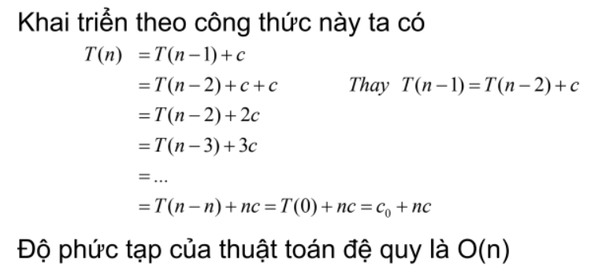

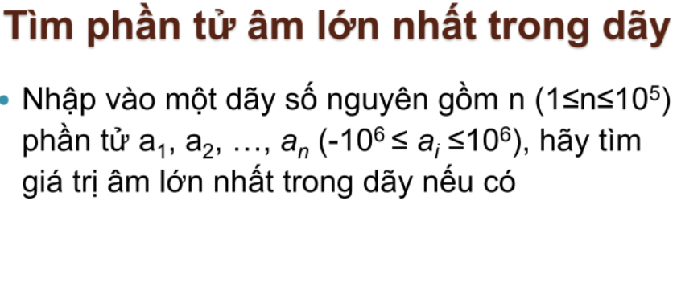

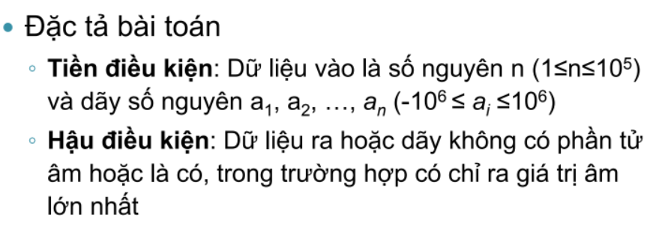

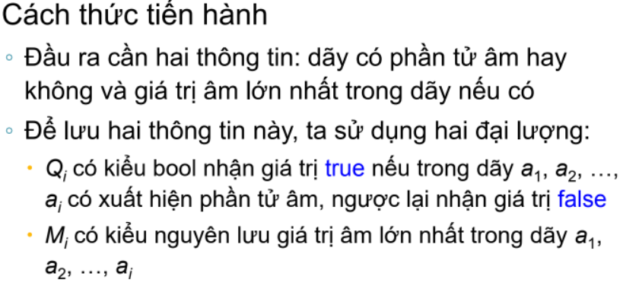

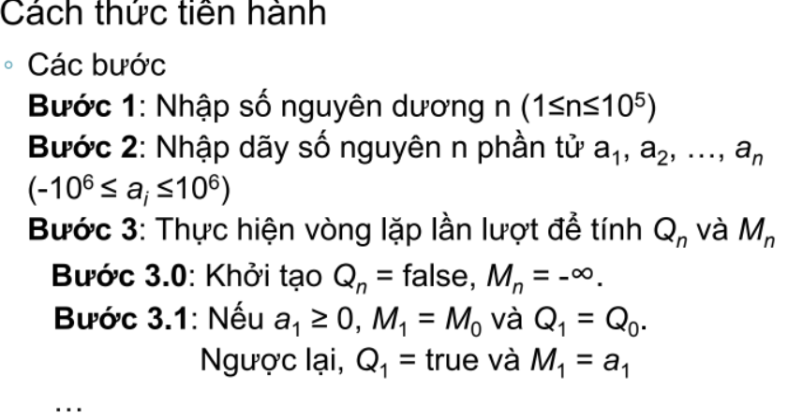

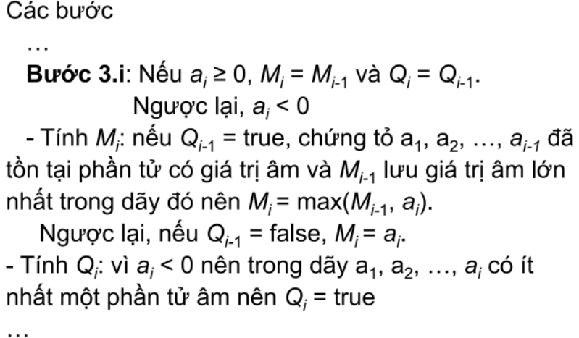

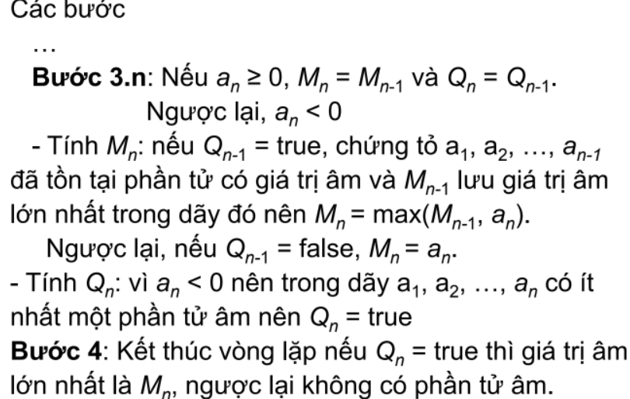

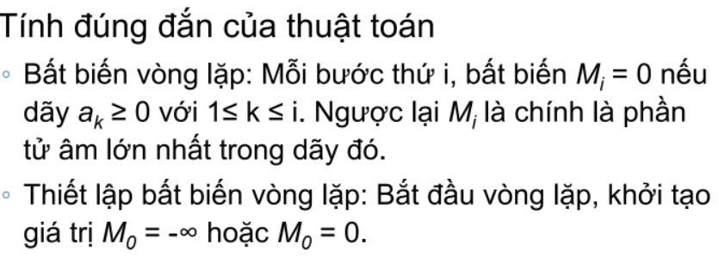

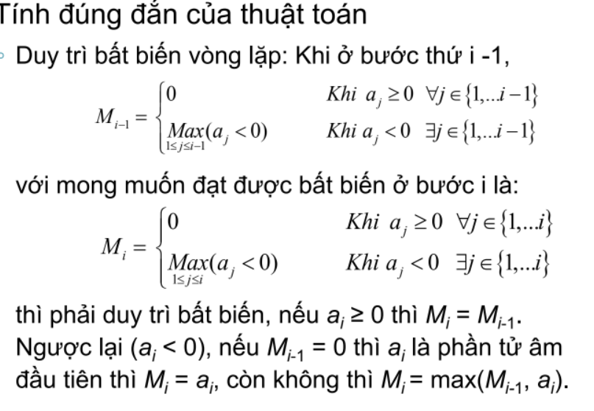

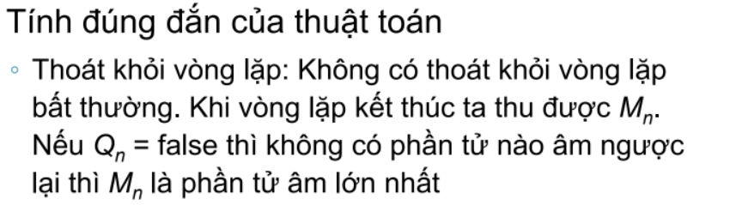

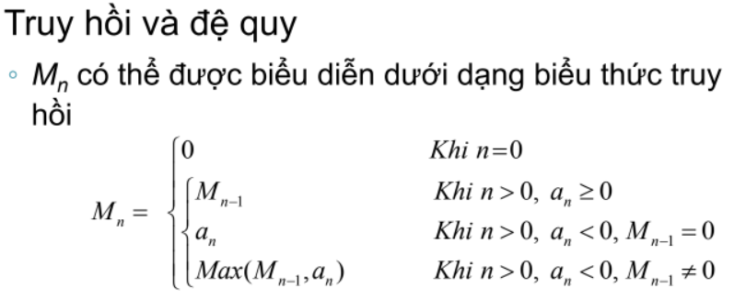

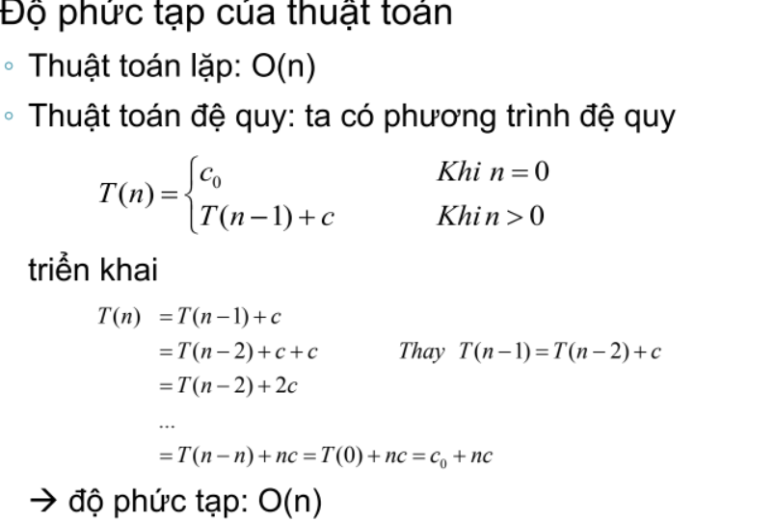

**Chương 3 : Phương pháp phân tích thiết kế chia để trị**

**Nội dung bài học**

1. Phân tích thiết kế, đánh giá thuật toán

chia để trị

2. Một số thuật toán giảm để trị

3. Một số thuật toán chia để trị

**Phương pháp chia để trị :**

◦ Chia nhỏ ra thành các bài toán con

◦ Giải quyết các bài toán con

◦ Lời giải của các bài toán con được tổng hợp lại thành lời giải cho bài toán ban đầu

**Phương pháp**

◦ Bước 1: Chia/Tách nhỏ

 Chia bài toán ban đầu thành các bài toán con đồng dạng với bài toán ban đầu

◦ Bước 2: Trị/Giải quyết bài toán con

 Giải các bài toán con 🡪 các lời giải con

◦ Bước 3: Kết hợp lời giải

 Tổng hợp các lời giải con 🡪 lời giải của bài toán ban đầu

Phương pháp chia để trị

Lưu ý:

- Các bài toán con lại được chia thành các bài toán nhỏ hơn nữa

- Dừng lại khi kích thước bài toán đủ nhỏ mà ta có thể giải dễ dàng 🡪bài toán cơ sở

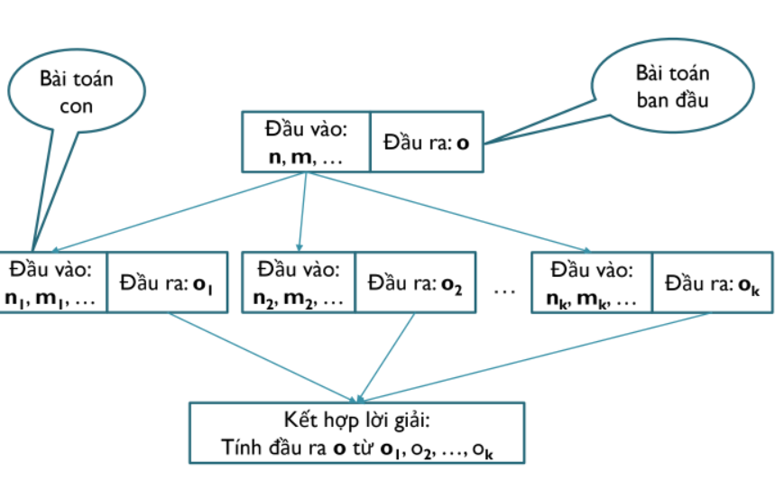

Phương Pháp

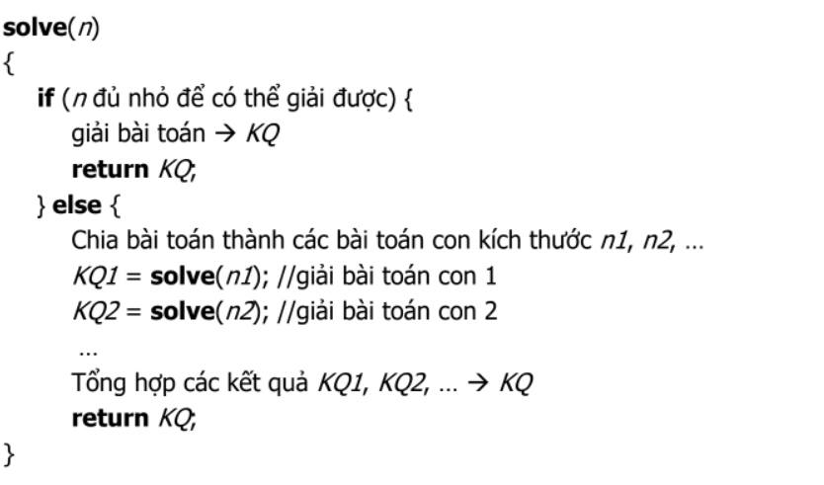

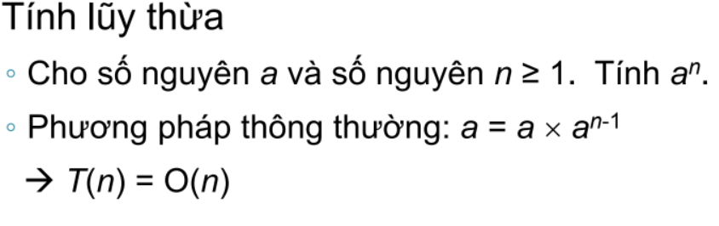

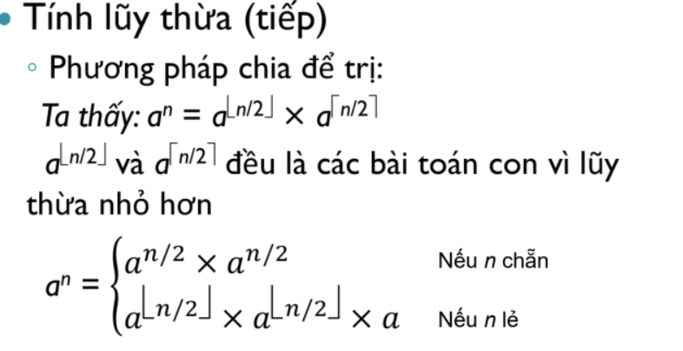

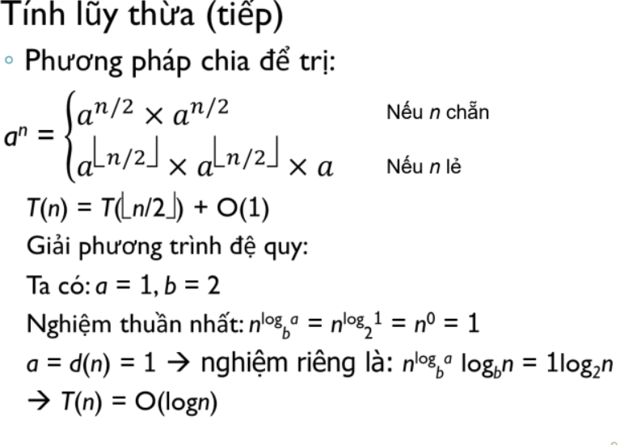

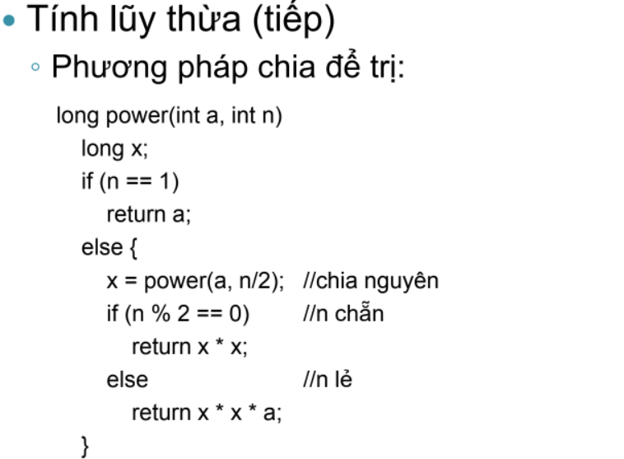

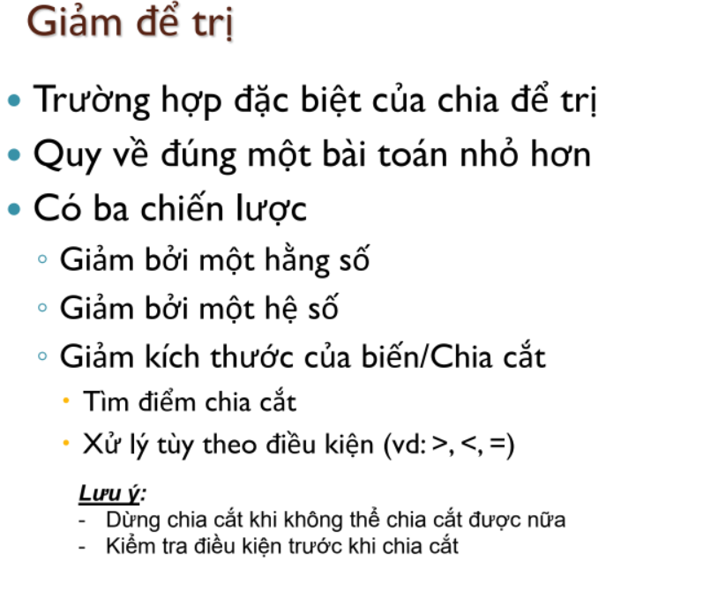

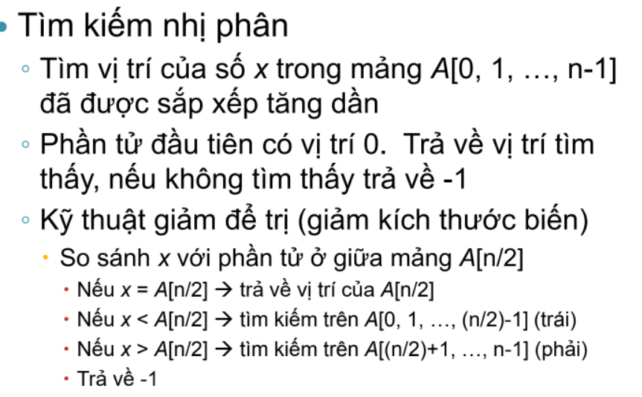

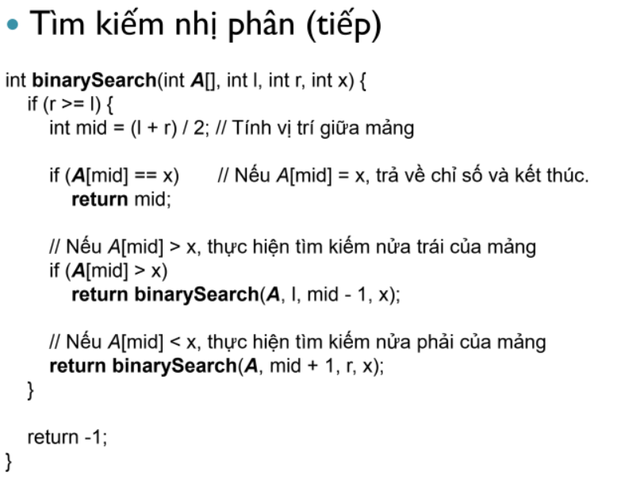

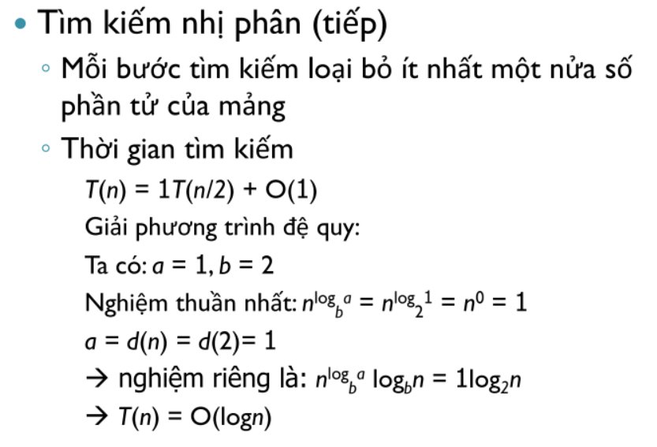

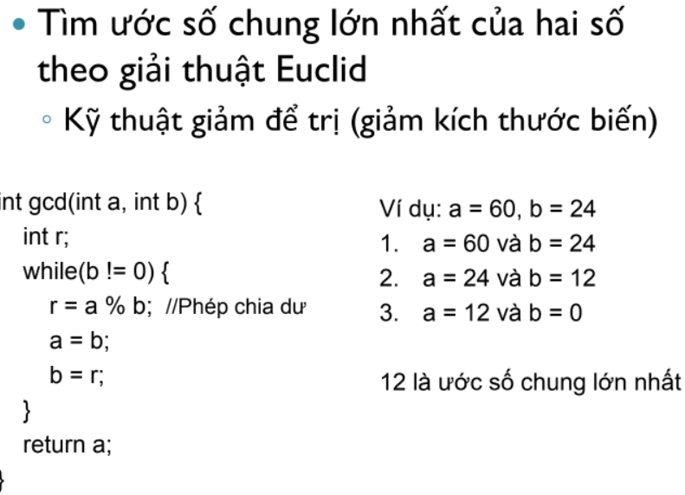

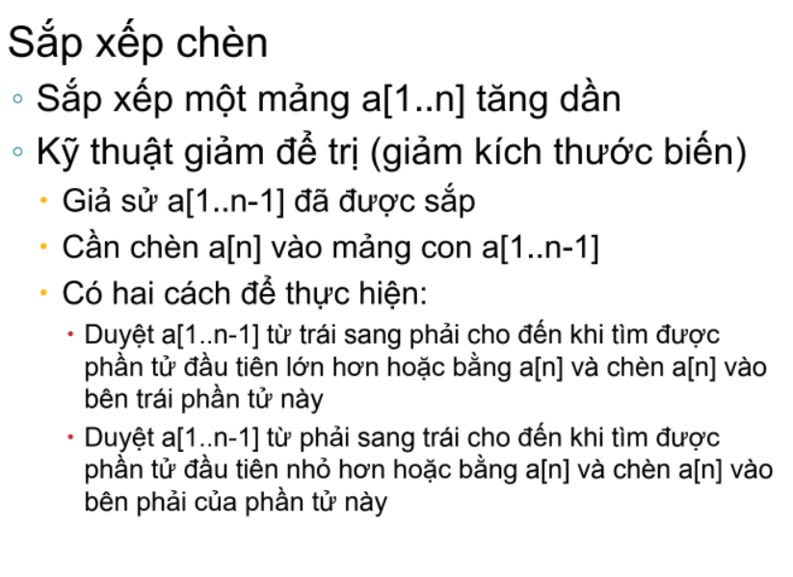

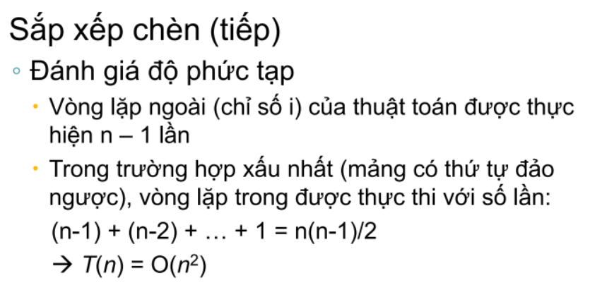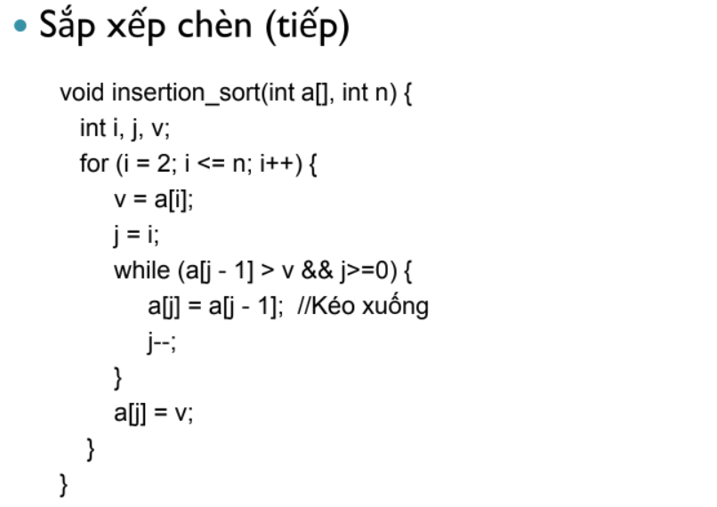

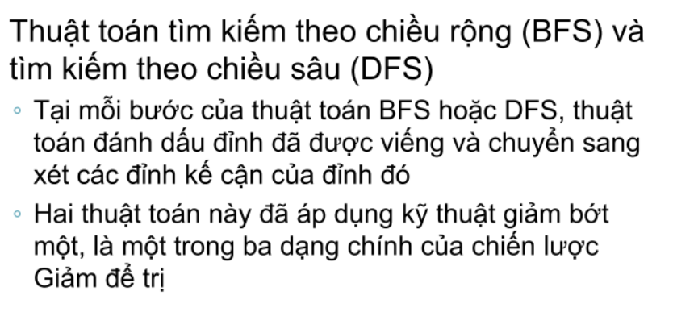

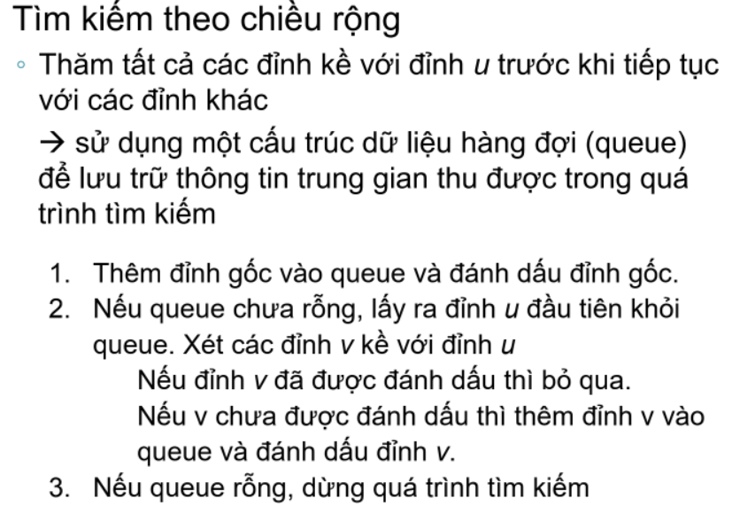

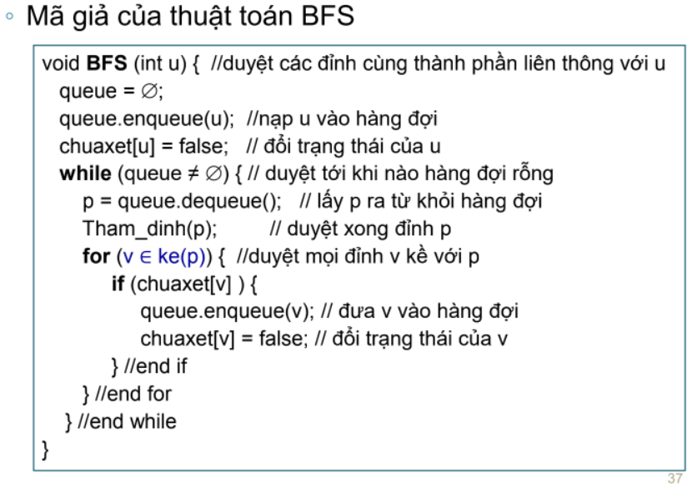

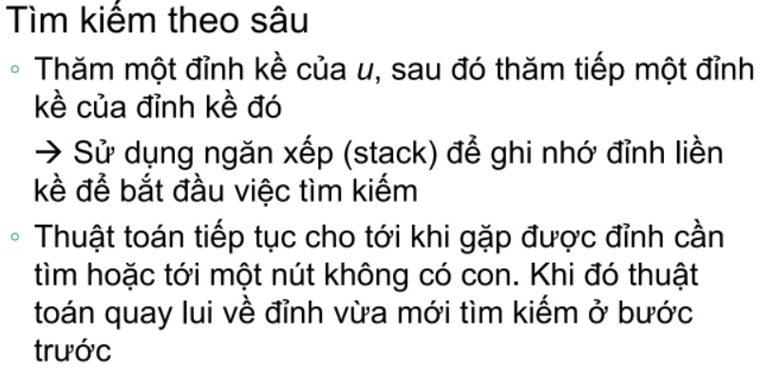

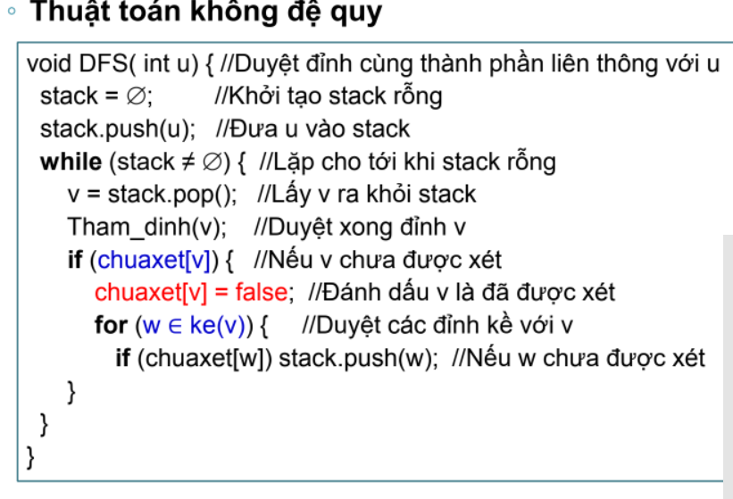

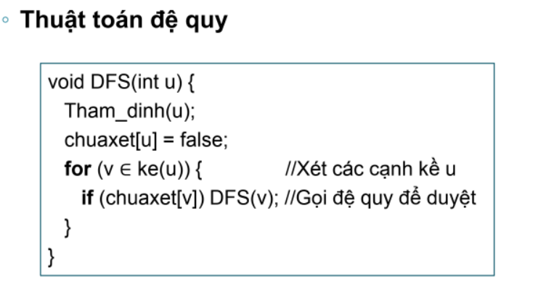

**Chương 4 : Phương pháp phân tích thiết kế quay lui**

**Nội dung bài học**

1. Phân tích thiết kế, đánh giá thuật toán quay lui

2. Một số thuật toán quay lui vét cạn

3. Một số thuật toán quay lui trên dữ liệu nhiều chiều

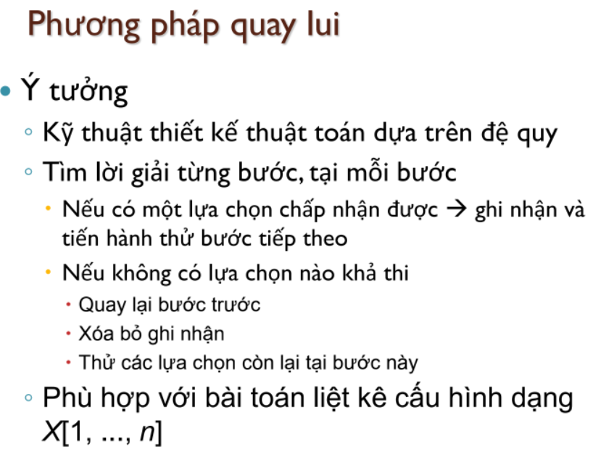

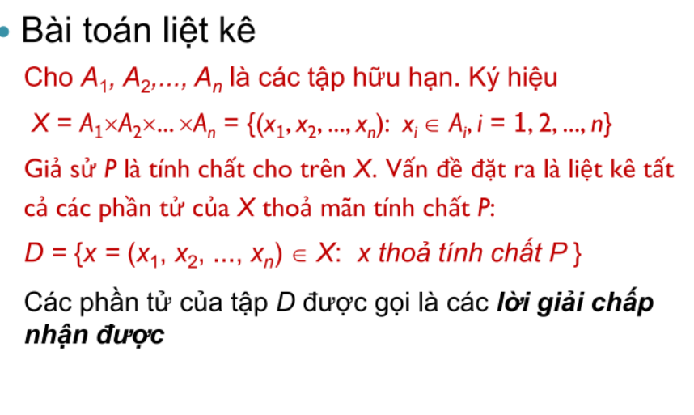

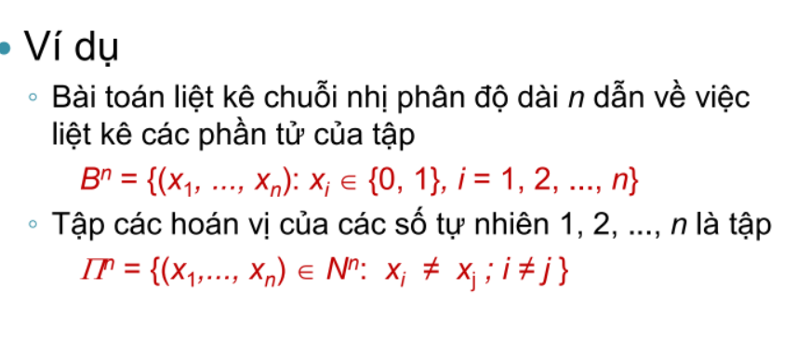

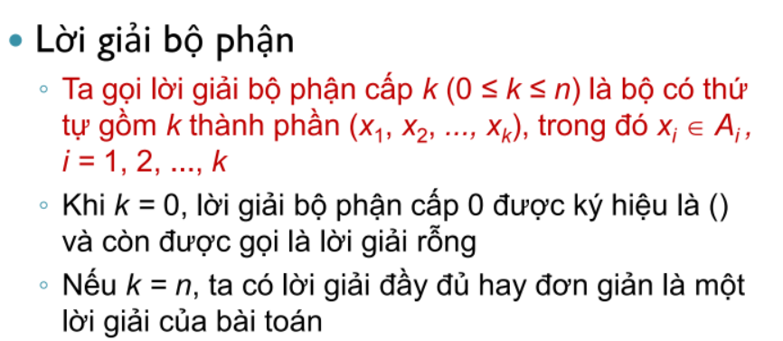

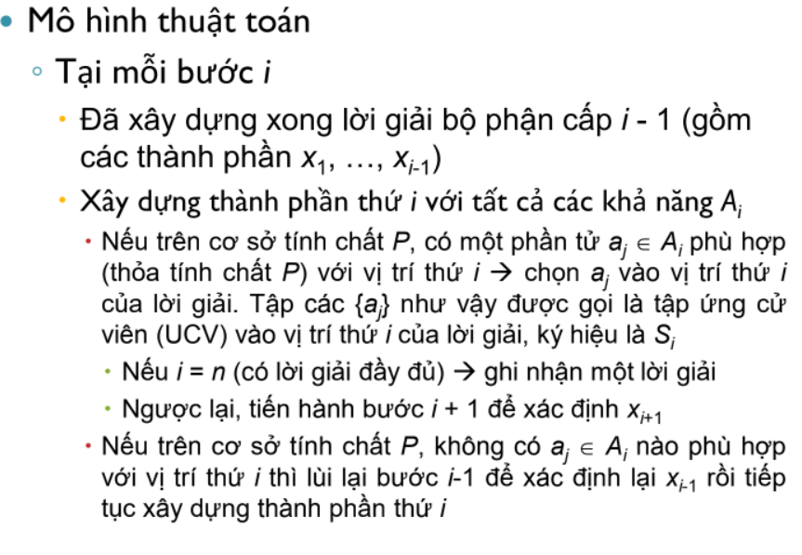

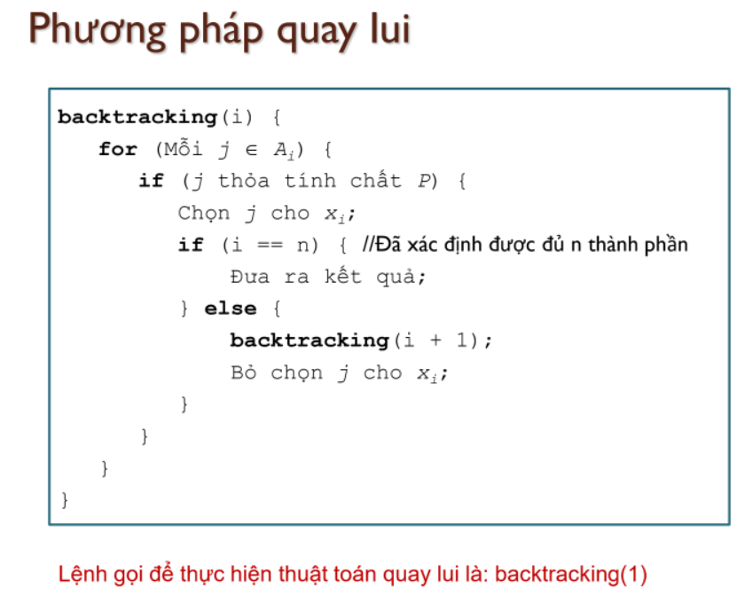

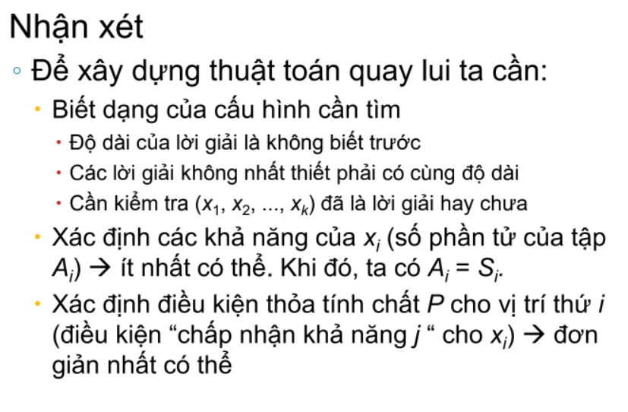

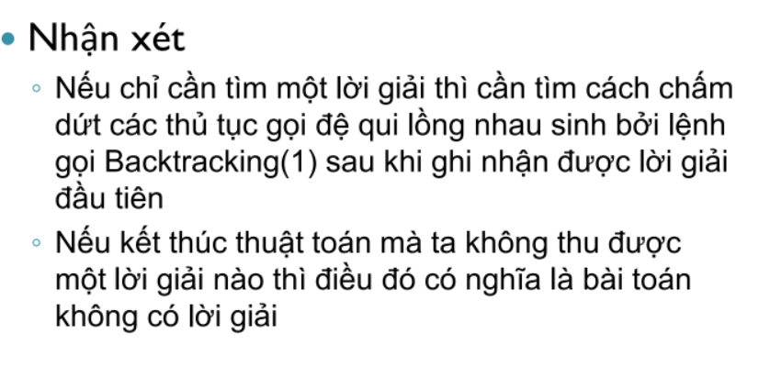

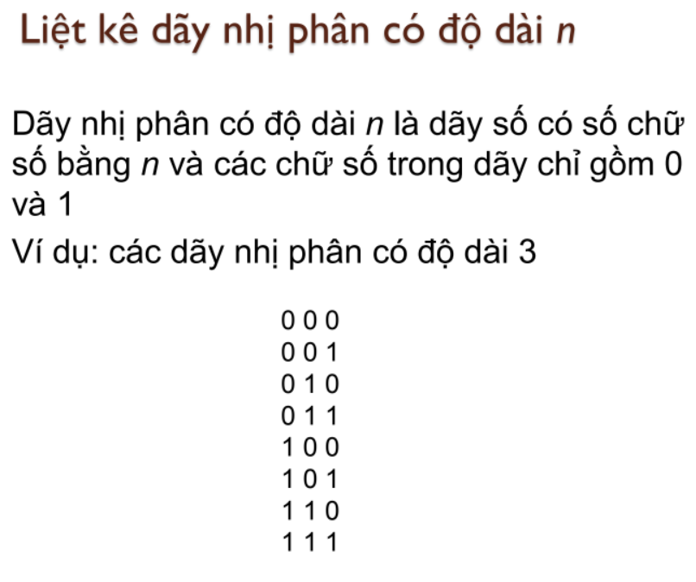

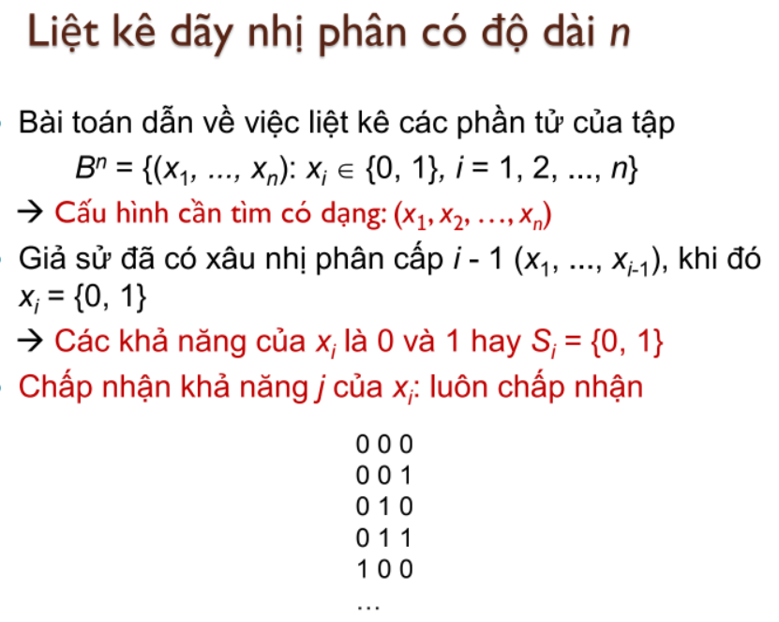

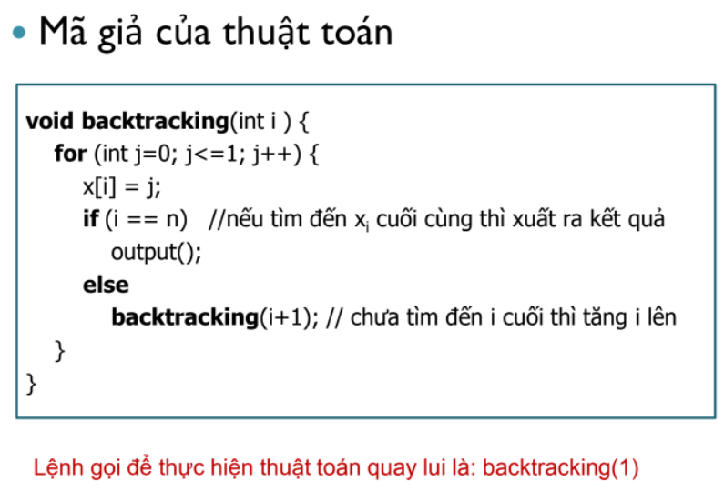

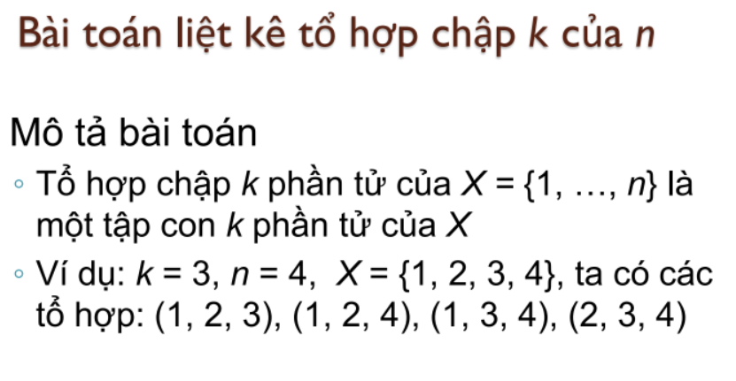

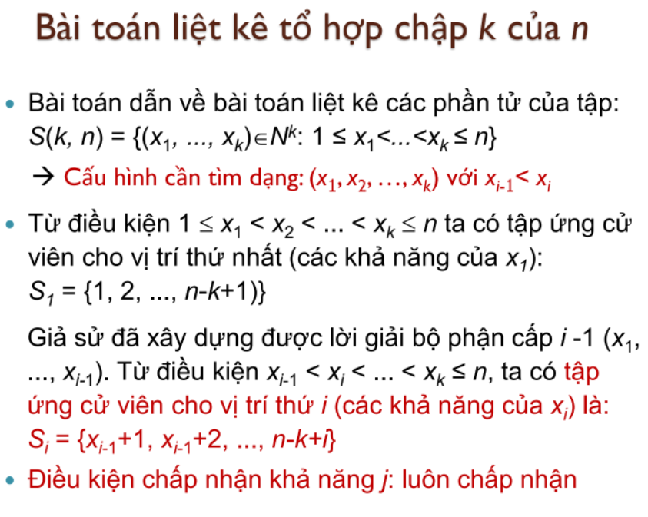

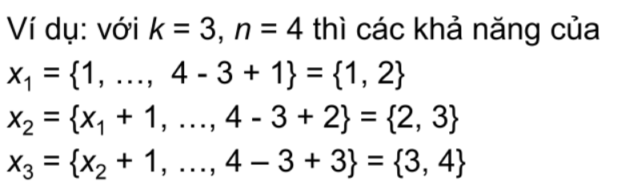

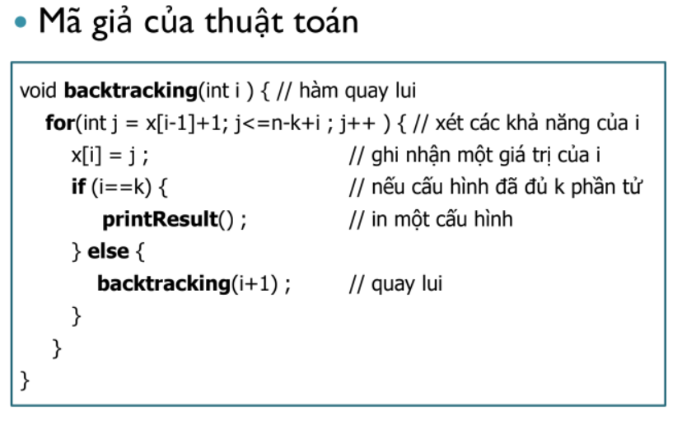

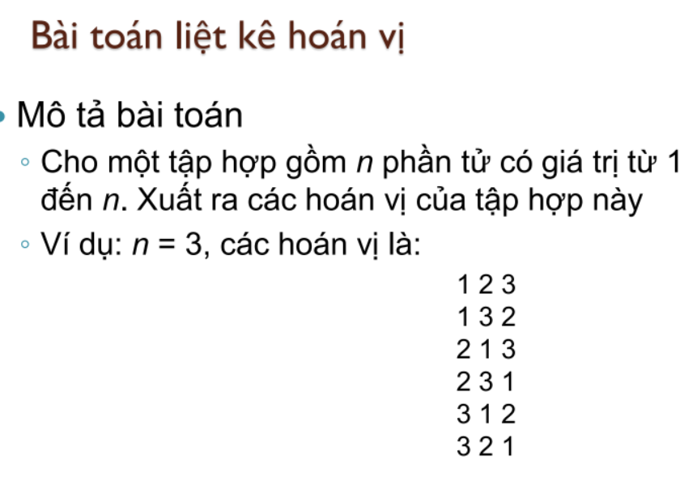

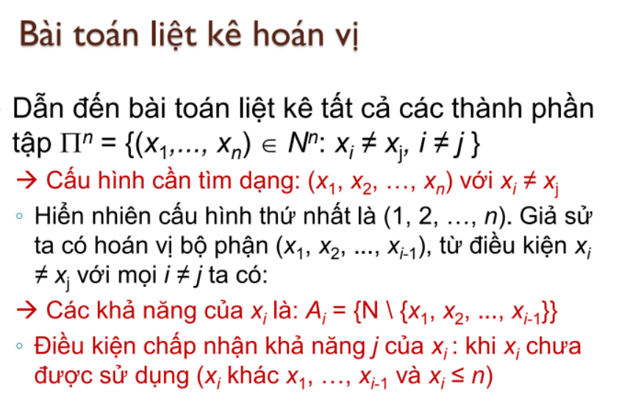

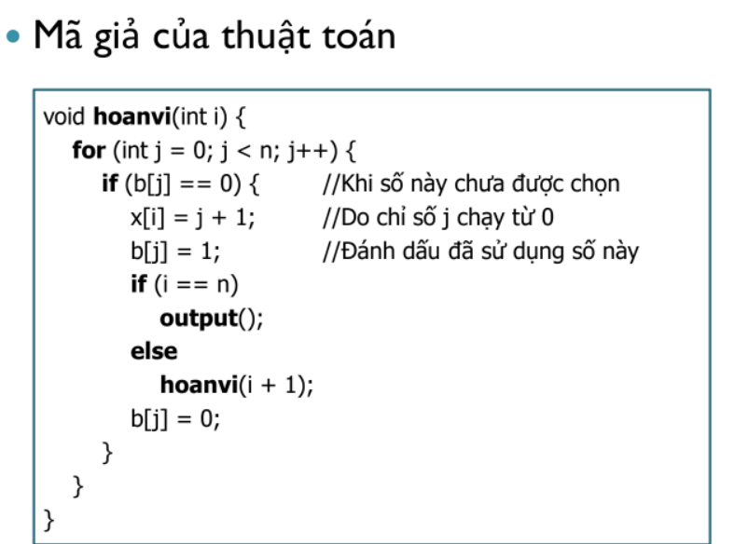

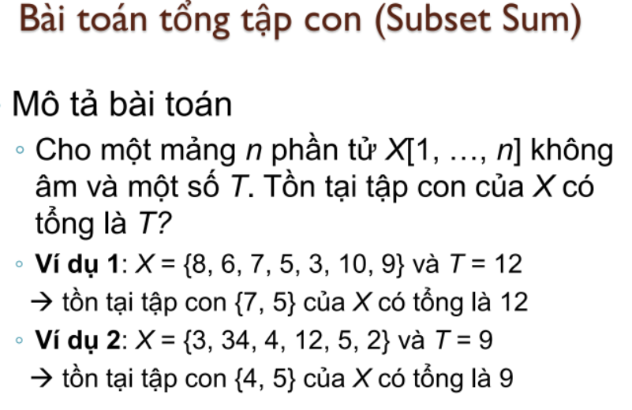

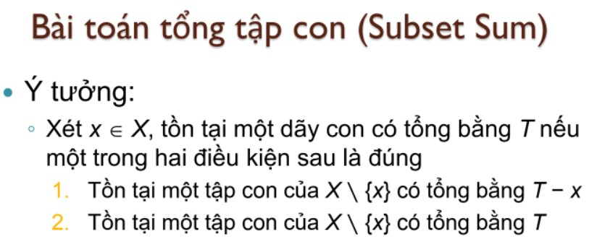

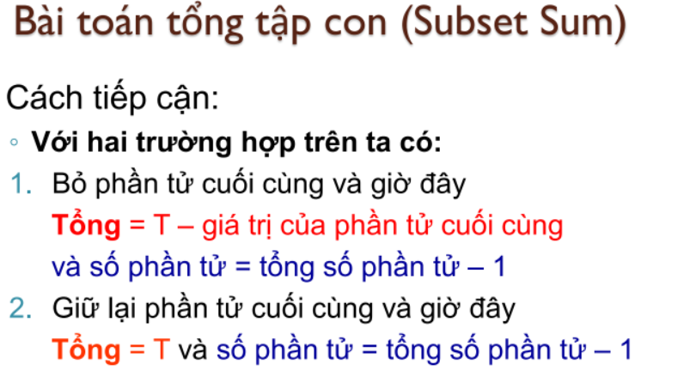

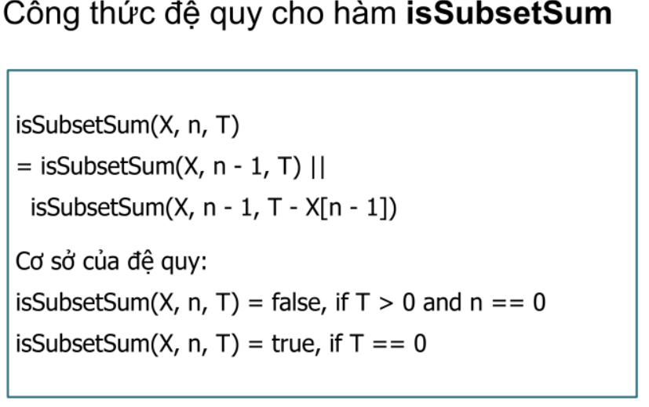

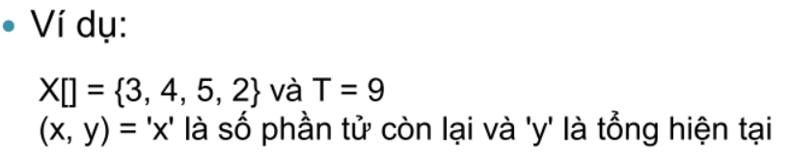

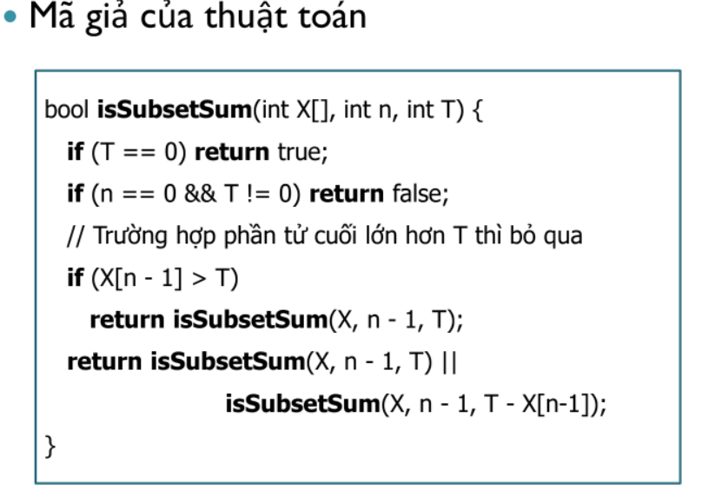

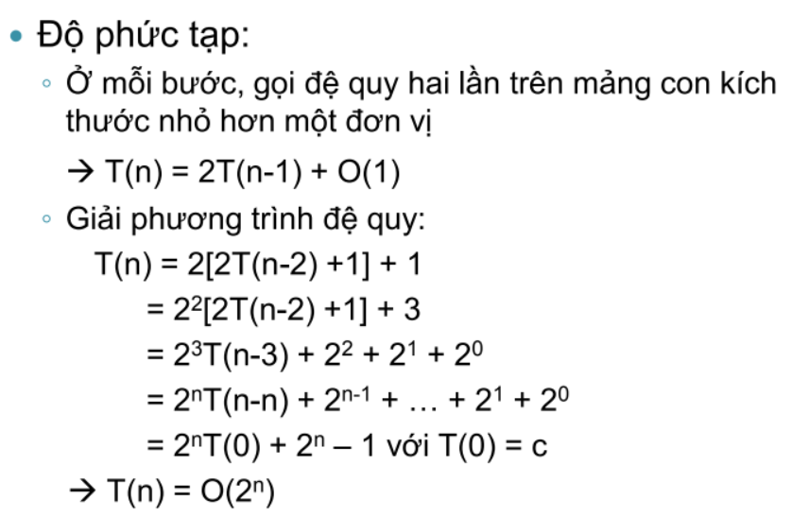

**Chương 5: Phương pháp phân tích thuật toán tham lam**

** Mục đích**

◦ Tìm một lời giải tốt trong thời gian chấp nhận được (độ phức tạp đa thức)

** Ý tưởng**

◦ Dựa vào sự đánh giá tối ưu cục bộ địa phương (local optimum) để đưa ra quyết định tức thì tại mỗi bước lựa chọn, với hy vọng cuối cùng sẽ tìm ra được phương án tối ưu toàn cục (global optimum).

** Kỹ thuật**

◦ Sắp xếp các lựa chọn cho bước đó theo thứ tự nào đó “có lợi” (tăng dần hoặc giảm dần)

◦ Chọn lựa chọn tốt nhất rồi đi tiếp bước kế (không quay lui)

** Đặc điểm**

◦ Có trường hợp luôn tìm ra phương án tối ưu

◦ Trường hợp không tìm ra phương án tối ưu thì thu được một phương án khả dĩ chấp nhận được

◦ Thường có tốc độ tốt hơn hẳn so với các thuật toán tối ưu tổng thể.

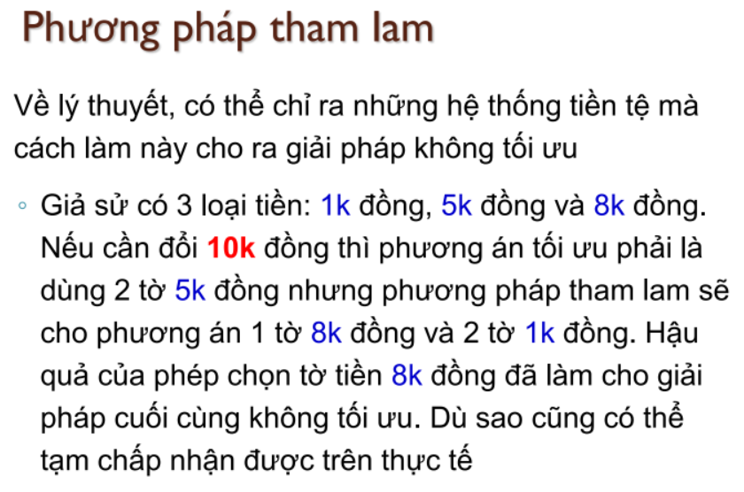

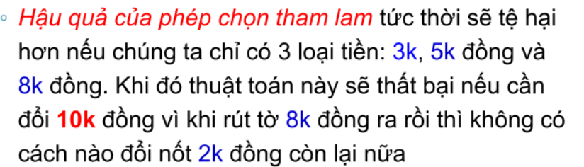

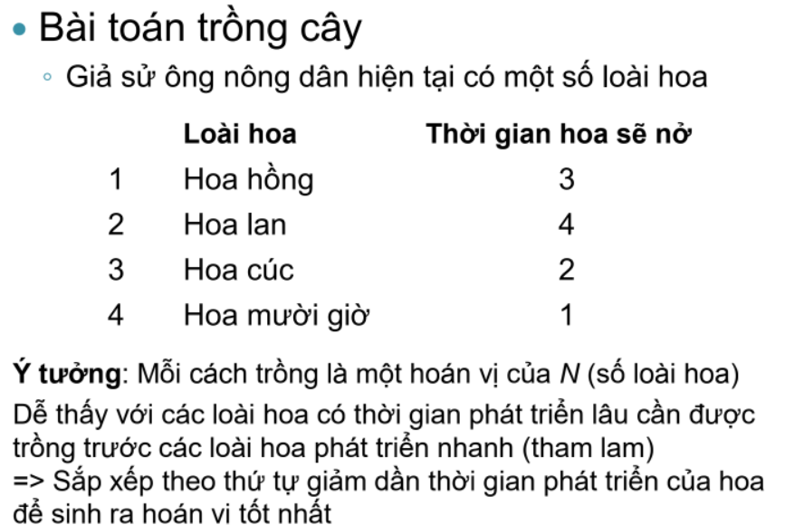

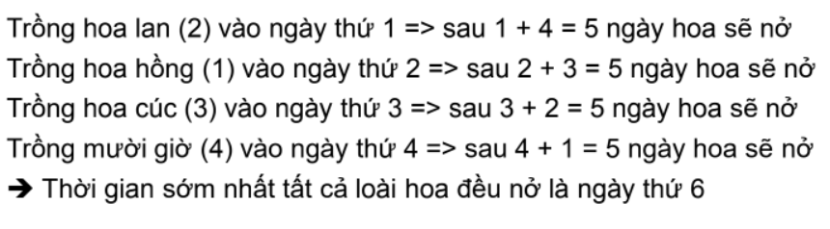

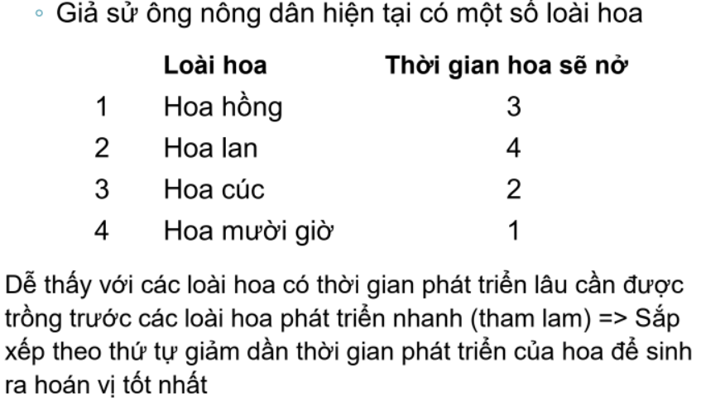

**Chương 6: Phương pháp phân tích thiết kế quy hoạch động**

** Giới thiệu**

◦ Tên gọi “Quy hoạch động – Dynamic Programming” được Richard Bellman đề xuất vào những năm 1940 để mô tả một phương pháp giải các bài toán mà người giải cần đưa ra lần lượt một loạt các quyết định tối ưu

◦ Tới năm 1953, Bellman chỉnh lại tên gọi này theo nghĩa mới và đưa ra nguyên lý giải quyết các bài toán bằng phương pháp quy hoạch động

◦ Không có một thuật toán tổng quát để giải tất cả các bài toán quy hoạch động

**Một số thuật ngữ**

◦ Bài toán giải theo phương pháp quy hoạch động được gọi là bài toán quy hoạch động

◦ Công thức phối hợp nghiệm của các bài toán con để có nghiệm của bài toán lớn gọi là công thức truy hồi của quy hoạch động

◦ Tập các bài toán nhỏ nhất có ngay lời giải để từ đó giải quyết các bài toán lớn hơn gọi là cơ sở của quy hoạch động

◦ Không gian lưu trữ lời giải các bài toán con để tìm cách phối hợp chúng gọi là bảng quy hoạch hay bảng phương án của quy hoạch động

**Ba tính chất**

◦ Bài toán lớn có thể được phân rã thành những bài toán con đồng dạng, những bài toán con đó có thể phân rã thành những bài toán nhỏ hơn nữa ... (recursive form)

◦ Lời giải tối ưu của các bài toán con có thể được sử dụng để tìm ra lời giải tối ưu của bài toán lớn (optimal substructure)

◦ Hai bài toán con trong quá trình phân rã có thể có chung một số bài toán con khác (overlapping subproblems).

◦ Tính chất thứ nhất và thứ hai là điều kiện cần của một bài toán quy hoạch động.

◦ Tính chất thứ ba nêu lên đặc điểm của một bài toán mà cách giải bằng phương pháp quy hoạch động hiệu quả hơn hẳn so với phương pháp giải đệ quy thông thường

◦ Khác với thuật toán đệ quy, phương pháp quy hoạch động thêm vào cơ chế lưu trữ nghiệm hay một phần nghiệm của mỗi bài toán khi giải xong nhằm mục đích sử dụng lại, hạn chế những thao tác thừa trong quá trình tính toán

** Mục đích**

◦ Cải tiến thuật toán chia để trị hoặc quay lui vét cạn để giảm thời gian thực hiện

** Ý tưởng**

◦ Lưu trữ các kết quả của các bài toán con trong bảng quy hoạch

◦ Đổi bộ nhớ lấy thời gian

** Kỹ thuật thiết kế**

◦ Phân tích bài toán dùng kỹ thuật chia để trị/quay lui

** Chia bài toán thành các bài toán con**

** Xác định cơ sở của quy hoạch động**

** Tìm quan hệ giữa kết quả của bài toán lớn và kết quả của các bài toán con**

**→ công thức truy hồi**

◦ Lập bảng quy hoạch

Phương pháp quy hoạch động

Quy hoạch động = Chia để trị + Cơ chế lưu trữ nghiệm để sử dụng lại

** Lập bảng quy hoạch**

◦ Số chiều = số biến trong công thức truy hồi

◦ Xuất phát từ cơ sở của quy hoạch động

**→Thiết lập quy tắc điền kết quả vào bảng quy hoạch theo công thức truy hồi**

◦ Tra bảng tìm kết quả

◦ Lần vết trên bảng để tìm lời giải tối ưu

** Một số điểm chú ý**

◦ Không có một “thuật toán” nào cho chúng ta biết một bài toán có thể giải bằng phương pháp quy hoạch động hay không?

◦ Khi gặp một bài toán cụ thể, chúng ta phải phân tích bài toán, sau đó kiểm chứng ba tính chất của một bài toán quy hoạch động trước khi tìm lời giải bằng phương pháp quy hoạch động

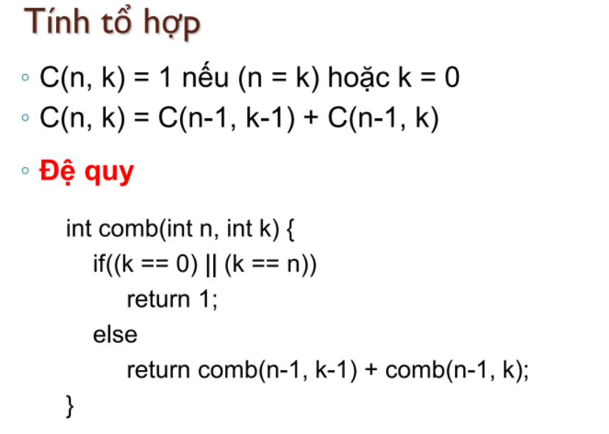

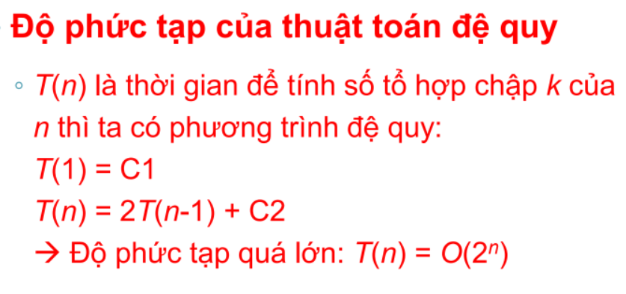

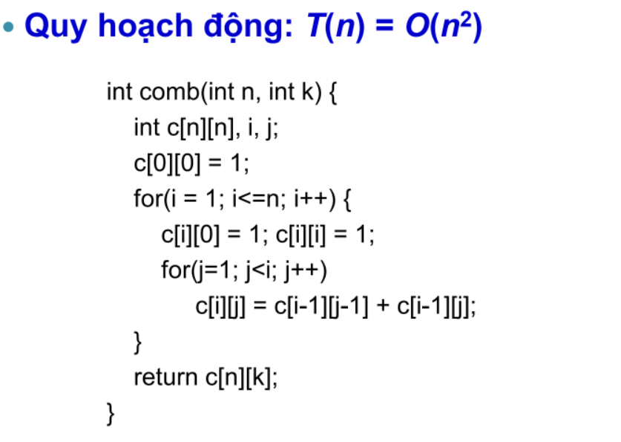

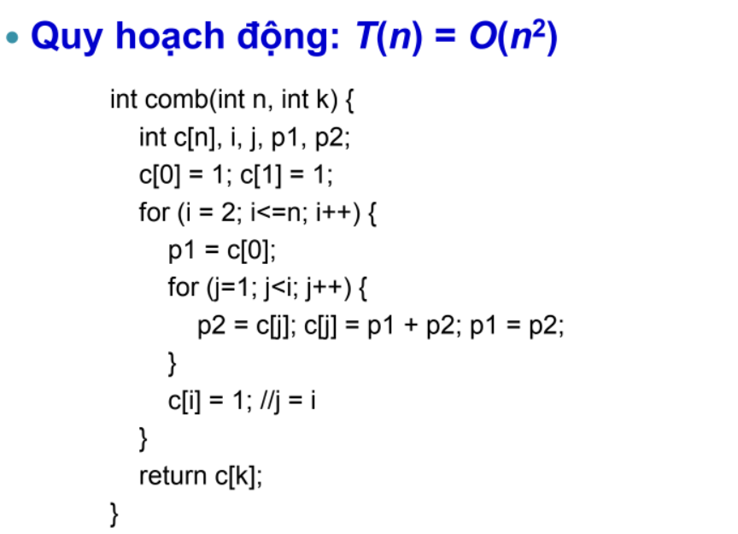

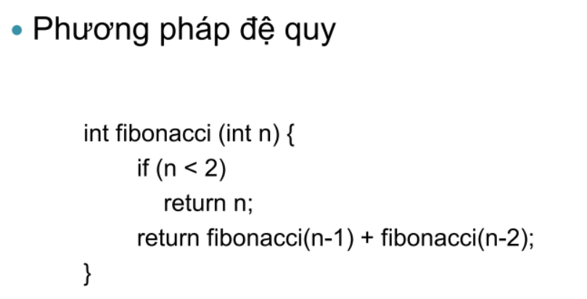

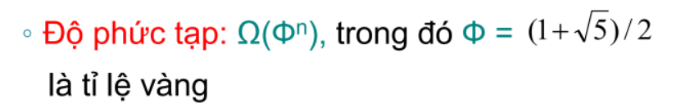

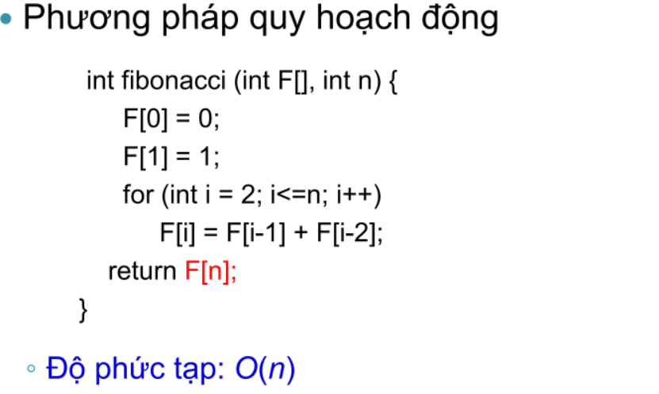

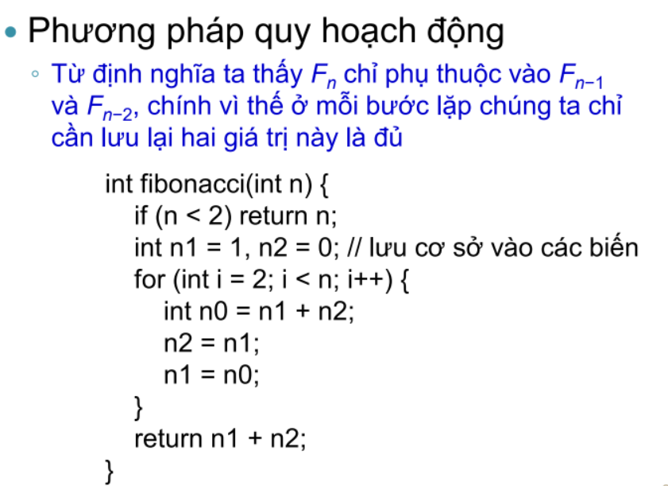

**Tổng kết chương 6**

